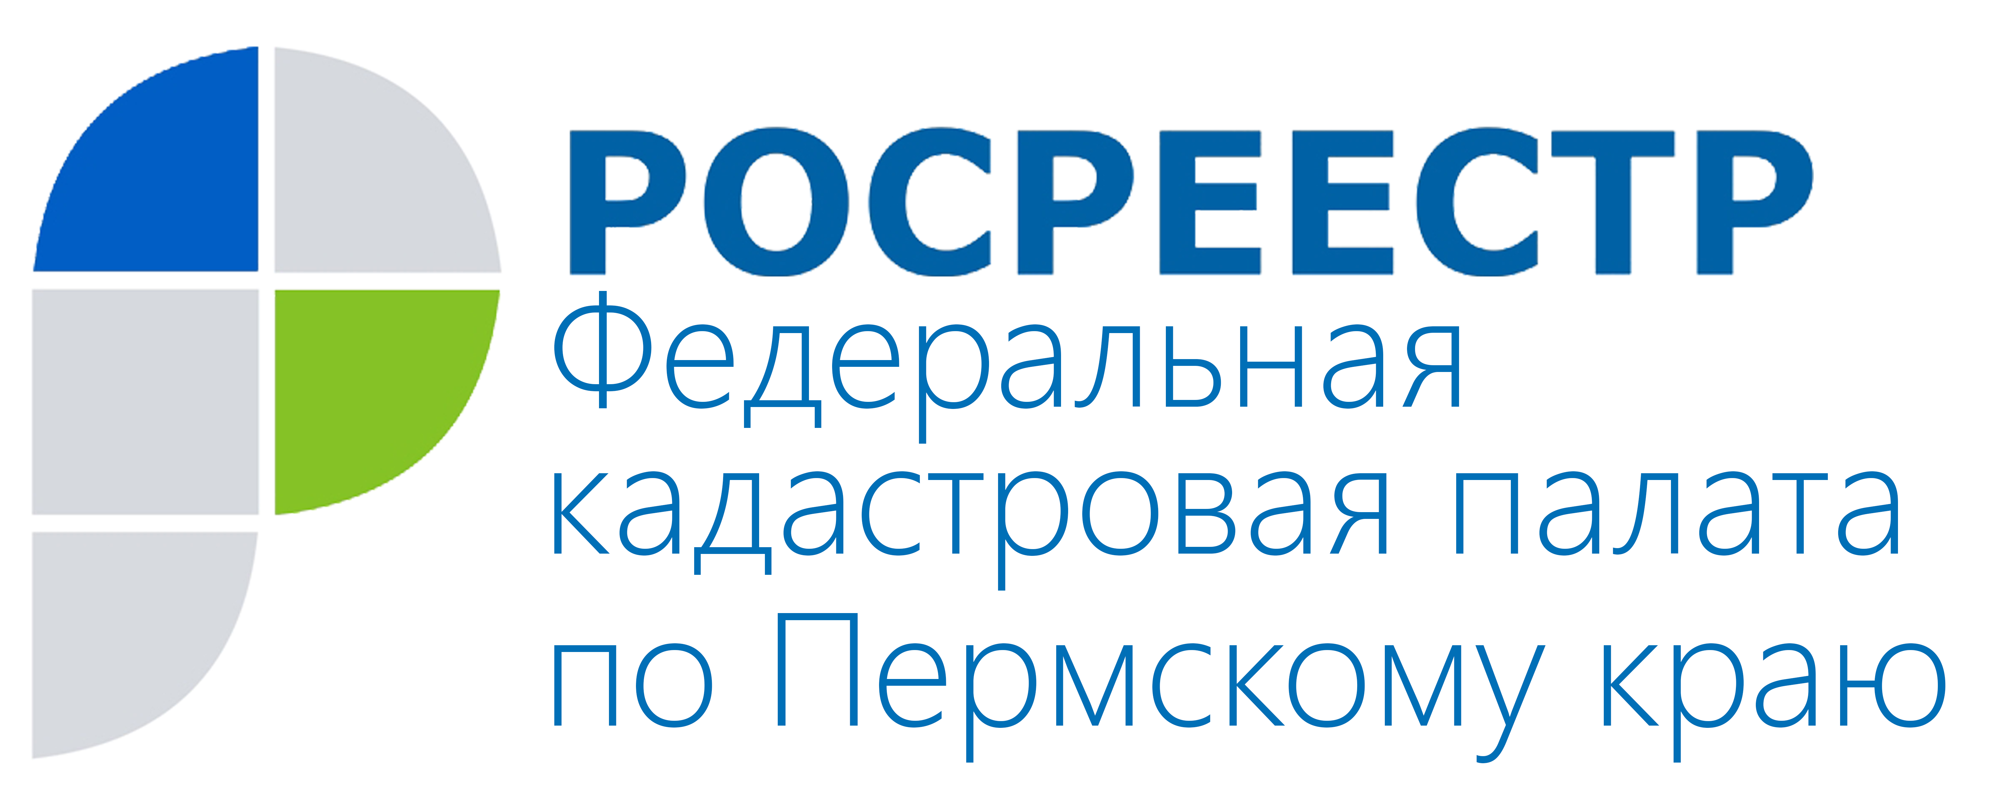
ПРЕСС-РЕЛИЗ

Специалисты Кадастровой палаты оказали правовые консультации участникам пермской «Ярмарки недвижимости»
Специалисты Кадастровой палаты по Пермскому краю оказали правовые консультации участникам 16-ой международной выставки «Ярмарка недвижимости», состоявшейся в Перми с 23 по 26 марта.
В ходе мероприятия всем обратившимся участникам ярмарки оказана индивидуальная правовая помощь, а также выданы информационные буклеты о полномочиях ведомства и услугах краевой Кадастровой палаты.
На одни из самых часто задаваемых в ходе работы консультационного центра вопросы отвечает заместитель начальника отдела контроля и анализа деятельности Ольга Белоусова:
Вопрос: Как узнать, стоит ли на государственном кадастровом учёте объект недвижимости, кто является его собственником и зарегистрированы ли обременения в отношении данного объекта?
Ольга Белоусова: данные сведения содержатся в выписке из Единого государственного реестра недвижимости об основных характеристиках и зарегистрированных правах на объект недвижимости. Срок предоставления такой выписки - до 3 рабочих дней. Для того, чтобы подать заявление о получении выписки в бумажном виде — необходимо обратиться в ближайший офис приёма и выдачи документов КГАУ «Пермский краевой МФЦ ПГМУ», или Кадастровой палаты по Пермскому краю. Также подать заявление на получение выписки в бумажном или электроном виде можно в разделе «электронные услуги и сервисы» официального портала Росреестра: www.rosreestr.ru. Стоимость выписки для физического лица в бумажном виде составляет 400 рублей, в электроном — 250.
Вопрос: кто может произвести межевание земельного участка?
Ольга Белоусова: для этого необходимо обратиться к кадастровому инженеру. В соответствии с п.1 ст.29 Закона о кадастровой деятельности кадастровым инженером признается физическое лицо, являющееся членом саморегулируемой организации кадастровых инженеров. Таким образом, кадастровый инженер — это профессиональный участник земельно-имущественных отношений, не являющийся сотрудником Кадастровой палаты, а Кадастровая палата, в свою очередь, не является уполномоченным органом по осуществлению контроля за деятельностью кадастровых инженеров.
Информацию о кадастровых инженерах, осуществляющих свою деятельность на территории Прикамья, можно найти на официальном сайте Росреестра: www.rosreestr.ru в разделе «Физическим лицам/Реестр кадастровых инженеров». Сайт позволяет убедиться в наличии у кадастрового инженера действующего аттестата и ознакомиться с результатами его профессиональной деятельности.
Вопрос: как изменить вид разрешённого использования земельного участка?
Ольга Белоусова: для смены вида разрешённого использования в рамках одной категории земель собственнику участка необходимо обратиться в офисы Кадастровой палаты по Пермскому краю или КГАУ «Пермский краевой МФЦ ПГМУ» с заявлением об учёте изменений земельного участка, где необходимо указать выбранный вид разрешённого использования, предусмотренный утверждёнными правилами землепользования и застройки.
Перевод из одной категории в другую земель, находящихся в собственности субъектов Российской Федерации, а также земель сельскохозяйственного назначения, находящихся в муниципальной собственности и частной собственности на территории Прикамья осуществляет Министерство по управлению имуществом и земельным отношениям Пермского края.
Таким образом для изменения категории, собственникам земельных участков, входящих в состав данных земель, необходимо подать в Министерство соответствующее ходатайство.
Сделать это можно в электронном виде:
- воспользовавшись порталом: www.gosuslugi.ru;
- заполнив заявку на сайте министерства: www.mizo.permkrai.ru.
Вопрос: где найти перечень документов для постановки индивидуального жилого дома на государственный кадастровый учёт?
Ольга Белоусова: с перечнем необходимых документов можно ознакомиться на официальном портале Росреестра: www.rosreestr.ru, в разделе «Физическим лицам/Зарегистрировать недвижимость».
Вопрос: где можно подать заявление об исправлении технической ошибки?
Ольга Белоусова: в офисах приёма и выдачи документов КГАУ «Пермский краевой МФЦ ПГМУ», или Кадастровой палаты по Пермскому краю.
Кадастровая палата по Пермскому краю напоминает, что получить консультации по вопросам оформления недвижимости и расположению офисов Кадастровой палаты по Пермскому краю можно получить по телефону единой «горячей линии» Росреестра: 8-800-100-34-34 (звонок по РФ бесплатный).

О Кадастровой палате по Пермскому краю
Филиал ФГБУ «ФКП Росреестра» по Пермскому краю (Кадастровая палата) осуществляет функции по приёму документов на государственный кадастровый учёт и (или) государственную регистрацию прав и предоставлению сведений, содержащихся в Едином государственном реестре недвижимости (ЕГРН).
Контакты для СМИ
Пресс-служба филиала
ФГБУ «ФКП Росреестра»
по Пермскому краю
Тел.: + 7 (342) 235-71-32
press59@59.kadastr.ru
www.kadastr.ru

